Реконструкцию детской площадки проведут в поселке Минвнешторга
12.11.2018

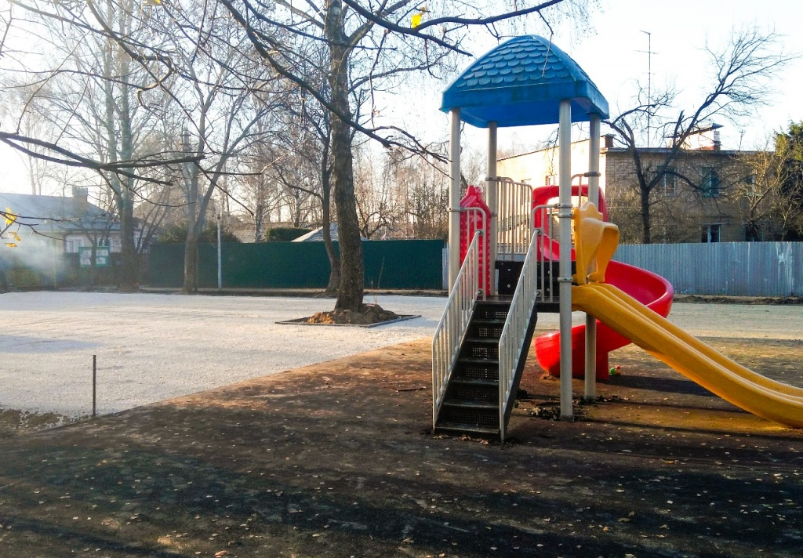
Реконструкцию детской площадки проведут в поселке Минвнешторга. Фото: администрация поселения Внуковское
Подрядчики 9 ноября приступили к первому этапу работ по реконструкции детской площадки в поселке Минвнешторга поселения Внуковское.
— Будут установлены малые архитектурные формы: игровое оборудование и детские комплексы, полностью отвечающее всем необходимым требованиям. Кроме этого, подрядчики увеличат территорию объекта, — поделился комментарием начальник отдела благоустройства администрации поселения Внуковское Вячеслав Пахомов.
Он добавил, что недавно завершились комплексные работы по устройству детско-спортивных площадок на улице Карла Маркса в ДСК «Мичуринец» и возле дома №22 в деревне Ликова.

Адрес страницы: http://tinao.mos.ru/presscenter/news/detail/7691266.html
Префектура Троицкого и Новомосковского административных округов города Москвы

